M unken-nytt
Nyhetsbrev nr 2 - 2021 2020

Huvudartiklar:
- Nya medlemmar
- Årsstämman 2021
- Projekt Relining
- Ordföranden har ordet
- Anticimex-info
- Carport & p-plats
- Trädgårdsavfall
- Övrigt
- Till sist

Brf Munken
Ordensgatan 18
264 35 Klippan

Du hittar oss på:
www.brfmunken.se
Facebook:
Vi som bor i Brf Munken
Kontakta oss via e-post på: munken.klippan@outlook.com

Nya medlemmar
Vi hälsar våra nya medlemmar
Gunnel och Jan-Olof Svensson Ordensgatan 7A
och Eva-Lena Burnesson Carlsson Hantverksgatan 2G
välkomna till oss och hoppas att ni ska trivas.

Årsstämman 2021
Brf Munkens årsstämma kommer även i år att ske via poströstning.
Vi följer Folkhälsomyndighetens och HSB:s riktlinjer gällande Covid-19.
Ni kommer inom kort att få ut er poströst i brevlådan.
Poströsten ska vara lämnad (Ordensgatan 18) och styrelsen tillhanda senast fredagen den 28 maj. Därefter räknas och sammanställs samtliga inkomna poströster.
Brf Munkens årsredovisning finns att hämta digitalt på www.hsbnvs.se under ”Självservice”. Ange kod 531.
Styrelsen kommer att hålla årsstämman den 2 juni.

Projekt Relining/stambyte
Som ni vet har tredje och sista etappen av stambytet påbörjats.
Vi har valt att använda en metod där en ”strumpa” skjuts in i befintliga rör som sedan härdas och blir till helt nya rör.
Samtliga boende i låghusen påverkas mer eller mindre
och alla har fått information både muntligt och skriftligt.
Vi hade ett uppstartsmöte den 11 mars där alla var välkomna
att ställa frågor till Hans-Gösta från PULS och Marcus från Reliningsteknik och därefter skickades en sammanfattning ut av minnesanteckningarna från mötet.
Allt eftersom arbetet fortlöper kommer mer information att delas ut och ca 10 – 14-dagar innan start i respektive huslänga kommer mer exakt information om tider samt inlämnande av nycklar m.m.
Då det uppstått oförutsedda problem ligger arbetet två veckor
efter i planering och just i skrivande stund är huslänga 7A – 7H
klar (förutom insprayning á 1 dag) medan arbetet pågår för fullt
i huslänga 3A – 3H.
Under tiden arbetet pågår och avloppet är avstängt finns hyrtoaletter utplacerade på lämplig plats och ytterligare två toaletter finns att tillgå på Ordensgatan 18 där även dusch finns.
Ordföranden har ordet
Jag säger som Per Gessle, det är tuffa tider för en del … Men det blir bättre dag för dag bara vi har lite tålamod och hjälps åt.

Jag syftar inte enbart på de tider vi lever i nu med Coronavirus utan det är även tufft i området.  Jag ska inte tjata om Corona mer för det tycker jag vi hör om dagligen både i media och läser i tidningar och andra inlägg. En liten ljusning ser jag dock i och med att många av oss har fått eller är på gång med att få vaccin.  Som ni läst har vi arbete på gång i området, i låghusen. Vi håller på med sista etappen av det reliningsarbete/ stambyte som påbörjades 2015. Det vi trodde skulle gå hyfsat smärtfritt har stött på patrull vilket gör att projektet drar ut på tiden och förskjuts några veckor. Killarna från PULS jobbar på och försöker lösa problemen allt eftersom.  Givetvis förstår jag att detta ställer till det för en del men vi i styrelsen försöker ha en så bra dialog det bara går med både er boende och givetvis även med PULS. Jag är ingen expert i relining men jag har förstått så mycket att det är i sista minuten detta arbete görs då de hittat en hel del hål i rören.  På tal om dessa hål i rören så har vi tyvärr fått ett annat problem på halsen. Vi har gnagare i området, ganska rejäla saker, d v s råttor. Att råttor dyker upp ovan mark när man rör i deras domäner, dvs under mark, det är ganska naturligt (men obehagligt). Vi har tagit höjd för detta genom att komplettera våra befintliga fällor med fler och hoppas på att vi ska få bukt med problemet omgående. Jag vill i detta bara säga att sätt inte ut egna fällor och lägg absolut inte ut gift utan kontakta istället Lars Olsén så fixar vi i föreningen det till er. Läs mer under Anticimex-info. | I tvåvåningshusen har vi satt plåt och drevat runt fönsterna dels för att slippa byta ut och måla yttre karmar men även för att kunna spara lite energi/värme som läckt ut.  Som nämnt här tidigare kommer vår årsstämma att vara ett slutet möte med enbart styrelsen närvarande och med poströstning. Detta är inget vi själv tagit beslut på utan vi följer de rekommendationer som gäller.  Anna-Lena arbetar för fullt med att sammanställa den information ni kommer att få ut inom kort och jag uppmanar er att följa instruktionerna och att så många som möjligt poströstar.  Jag har i mina tidigare brev nämnt att vi kommer att fira Munkens 60-åriga födelsedag i år. I skrivande stund kan jag inte exakt viken dag som är den offentliga dagen men boka redan nu lördagen den 14 augusti för då kör vi en Coronasäker fest med god mat, massa musik och gemensamma aktiviteter och kanske en och annan överraskning – Allt på lite distans från varandra men ändå gemensamt. Detta blir en utmaning för oss i styrelsen men alla hinder är till för att övervinnas.  Ordförande  /Christina Sandström
Anticimex-info
Vi har den senaste tiden haft problem med råttor som synts till lite här och var i området. Att detta till stor del beror på reliningsarbetet är vi helt övertygade om och vi är också helt säkra på att de kommer att försvinna när de inte längre har tillgång till våra avloppssystem.
Vi har ett avtal med Anticimex och i det avtal ingår tre stycken avloppsfällor som finns under mark och fyra stycken elektroniska fällor utplacerade i området.
Under pågående reliningsarbete har vi valt att vidtagit ytterligare åtgärder. Anticimex har varit här och satt ut fem extra fällor och föreningen har även köpt in egna fällor som vi placerat ut på lämpliga ställen.
Gör inga egna lösningar och lägg inte ut gift utan kontakta i stället Lars Olsén så fixar vi resten.
Våra carportar och parkeringsplatser

KMT AB har varit och sopat de gemensamma parkeringsplatserna samt våra gator.
Nu behöver vi hjälp av er som har egen p-plats samt ni som parkerar i våra gemensamma carportar att sopa bort grus och ev. rensa bort ogräs.
Det gäller carportarna Ordensgatan 3A – 3D + Ordensgatan 7A – 7D samt
Ordensgatan 3E – 3H + Ordensgatan 7E – 7H samt boende på Ordensgatan 2A - 16B.
Tänk på att området tillhör oss alla!

Nytt viktrekord på vagn för trädgårdsavfall…
Vet inte om någon vill testa armstyrkan på Lars och Jimmy men våra regler för trädgårdsavfall gäller fortfarande; INGEN jord får läggas i vagnarna!
Dom blir fruktansvärt tunga och svåra att flytta, rulla upp på släpet och att tömma.
Lars och Jimmy, fick verkligen slita när de senast skulle ha upp vagnarna på släpet för att köra och tömma på återvinningscentralen.
Detta är inte okej!
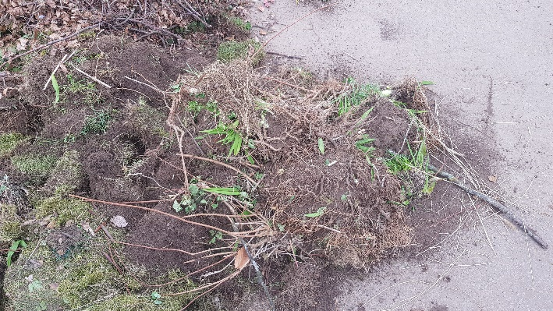

Vi hoppas att samtliga framöver följer våra regler, annars kan vi kanske inte längre ha tjänsten kvar. *se pärm A – Ö, Trädgårdsavfall

Övrigt

S Garden har pausat sin verksamhet p.g.a. studier och vi jobbar på att hitta en ersättare som kan ta sig an häckklippning och rabatter i området.
För er som behöver hjälp med er trädgård kan vi tipsa om FemtiFemPlus.
Ni når dem på telefon: 010-643 90 90. Det finns en Klippan-avdelning.
*se anslag på info-tavlan, Ordensgatan 18.

Till sist
Tänk på att vi i styrelsen har ett jobb utanför Brf Munken. Även om en del av oss just nu sitter hemma och jobbar så är vi på jobbet. Respektera detta.
Vid brådskande ärenden kontaktar ni Lars Olsén Ordensgatan 14A i övrigt går det bra att lägga ett mail till munken.klippan@outlook.com eller lämna en lapp i vår brevlåda på Ordensgatan 18. Både mail och brevlåda töms regelbundet.

Styrelsen önskar er en härlig vår!

